Министерство науки и высшего образования Российской Федерации

Московский государственный университет геодезии и картографии (МИИГАиК)

Факультет геоинформатики и информационной безопасности

**Отчёт**

по дисциплине «Моделирование процессов и систем»

**Тема:**

«Составление диаграммы использования для геопортала Крыма»

Выполнил: студент

data

data

Проверил:

data

**Москва –** data

**Назначение и состав модели вариантов использования:**

Визуальное моделирование в UML можно представить, как некоторый процесс поуровнего спуска от наиболее общей и абстрактной концептуальной модели к логической, а затем и к физической модели соответствующей информационной системы. Для достижения этих целей вначале строится модель вариантов использования, которая описывает функциональное назначение системы, т.е. предназначена для функционального моделирования системы. Основная цель построения этой модели – достигнуть взаимопонимания между разработчиками и заказчиками (пользователями) по назначению, возможностям и технологии использования будущей информационной системы, т. е. определить границы ее применения. В связи с тем, что заказчик принимает активное участие в построении этой модели, она должна быть описана на его языке, т. е. с употреблением терминологии, принятой в рассматриваемой предметной области. Кроме того, для повышения взаимопонимания рекомендуется в данной модели не отражать механизма реализации требований (функций). Как правило, эта специфическая информация лишь отвлекает внимание заказчика (неспециалиста в области разработки ПО) от главной цели – формирования требований.

Построение этой модели необходимо для выявления:

* Внешнего окружения, взаимодействующего с системой (актеров);
* Основных функций системы (вариантов использования) с возможным уточнением технологии их выполнения;
* Нефункциональных требований (платформы, производительности, надежности, защищенности и т. д.).

Достижение этой цели, в первую очередь, обеспечивается за счет разработки диаграмм UML, которые являются основными артефактами технологического процесса «Формирование требований». В качестве дополнительных артефактов в данную модель также входят согласованные между заказчиком и разработчиком прототипы пользовательского интерфейса системы и глоссарий.

На заключительном этапе разрабатываются прототипы пользовательского интерфейса и структурируется модель. Под структурированием модели понимается:

* Унификация элементов модели;
* Выделение общих и совместно применяемых частей вариантов использования;
* Обеспечение семантической (смысловой) согласованности между диаграммами и их элементами.

**Основные графические примитивы:**

|  |  |
| --- | --- |
| **C:\Users\vanis\AppData\Local\Microsoft\Windows\INetCache\Content.Word\1_1.png** | **Use Case** *(Вариант использования)* |
| **C:\Users\vanis\AppData\Local\Microsoft\Windows\INetCache\Content.Word\1_1.png** | **Actor** *(Актёр)* |
| **C:\Users\vanis\AppData\Local\Microsoft\Windows\INetCache\Content.Word\1_1.png** | **Association** *(Отношение ассоциации)* |
| **C:\Users\vanis\AppData\Local\Microsoft\Windows\INetCache\Content.Word\1_1.png** | **Generalization** *(Отношение обобщения)* |
| **C:\Users\vanis\AppData\Local\Microsoft\Windows\INetCache\Content.Word\1_1.png** | **Include** *(Отношение включения)* |
| **C:\Users\vanis\AppData\Local\Microsoft\Windows\INetCache\Content.Word\1_1.png** | **Extend** *(Отношение расширения)* |

**Основная часть:**

**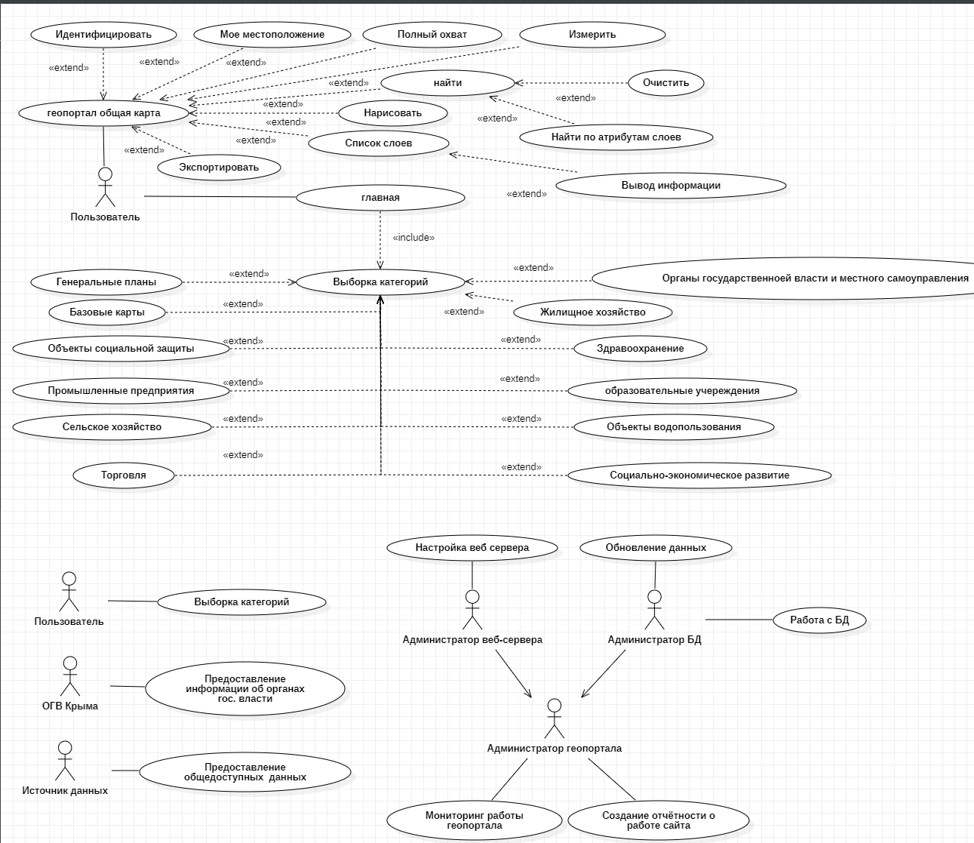**

Диаграмма вариантов использования (сценариев поведения, прецедентов) является исходным концептуальным представлением системы в процессе ее проектирования и разработки. Данная диаграмма состоит из актеров, вариантов использования и отношений между ними.

Суть данной диаграммы состоит в следующем: проектируемая система представляется в виде множества актеров, взаимодействующих с системой с помощью так называемых вариантов использования. При этом актером (действующим лицом, актантом, актором) называется любой объект, субъект или система, взаимодействующая с моделируемой системой извне. В свою очередь вариант использования – это спецификация сервисов (функций), которые система предоставляет актеру. Другими словами, каждый вариант использования определяет некоторый набор действий, совершаемых системой при взаимодействии с актером. При этом в модели никак не отражается то, каким образом будет реализован этот набор действий.

Как видно, контекстная диаграмма представляет собой несвязный граф. Ввиду того, что с системой предусматривается работа разных категорий пользователей (актеров), каждая из них задействуют только часть функциональных возможностей.

В диаграмме декомпозиции в качестве актёра я рассмотрел пользователя, который может воспользоваться:

1. Геопортал общая карта:
   1. Идентификация выделенного квадрата на карте:

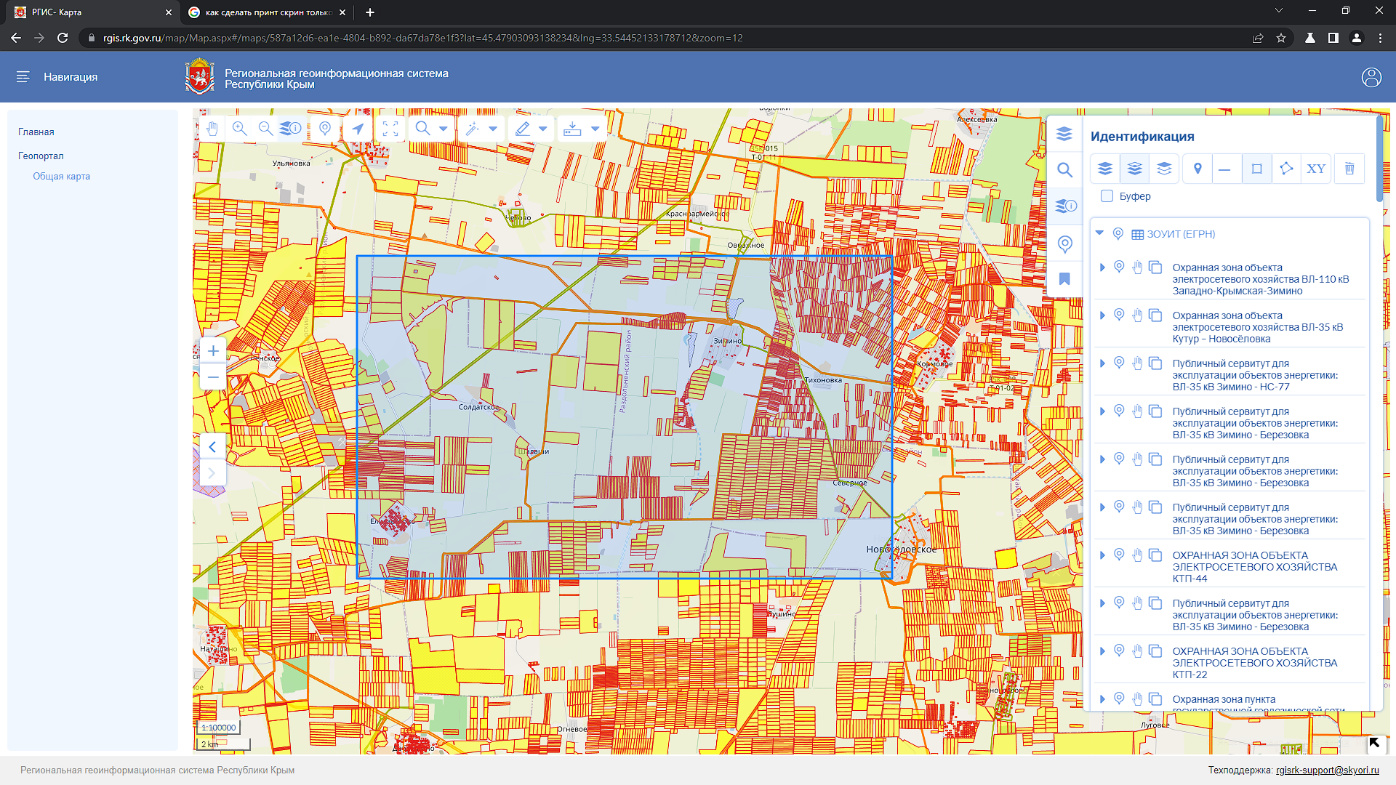

1.2.Функция моего местоположения (отображения вашего местоположения на карте):

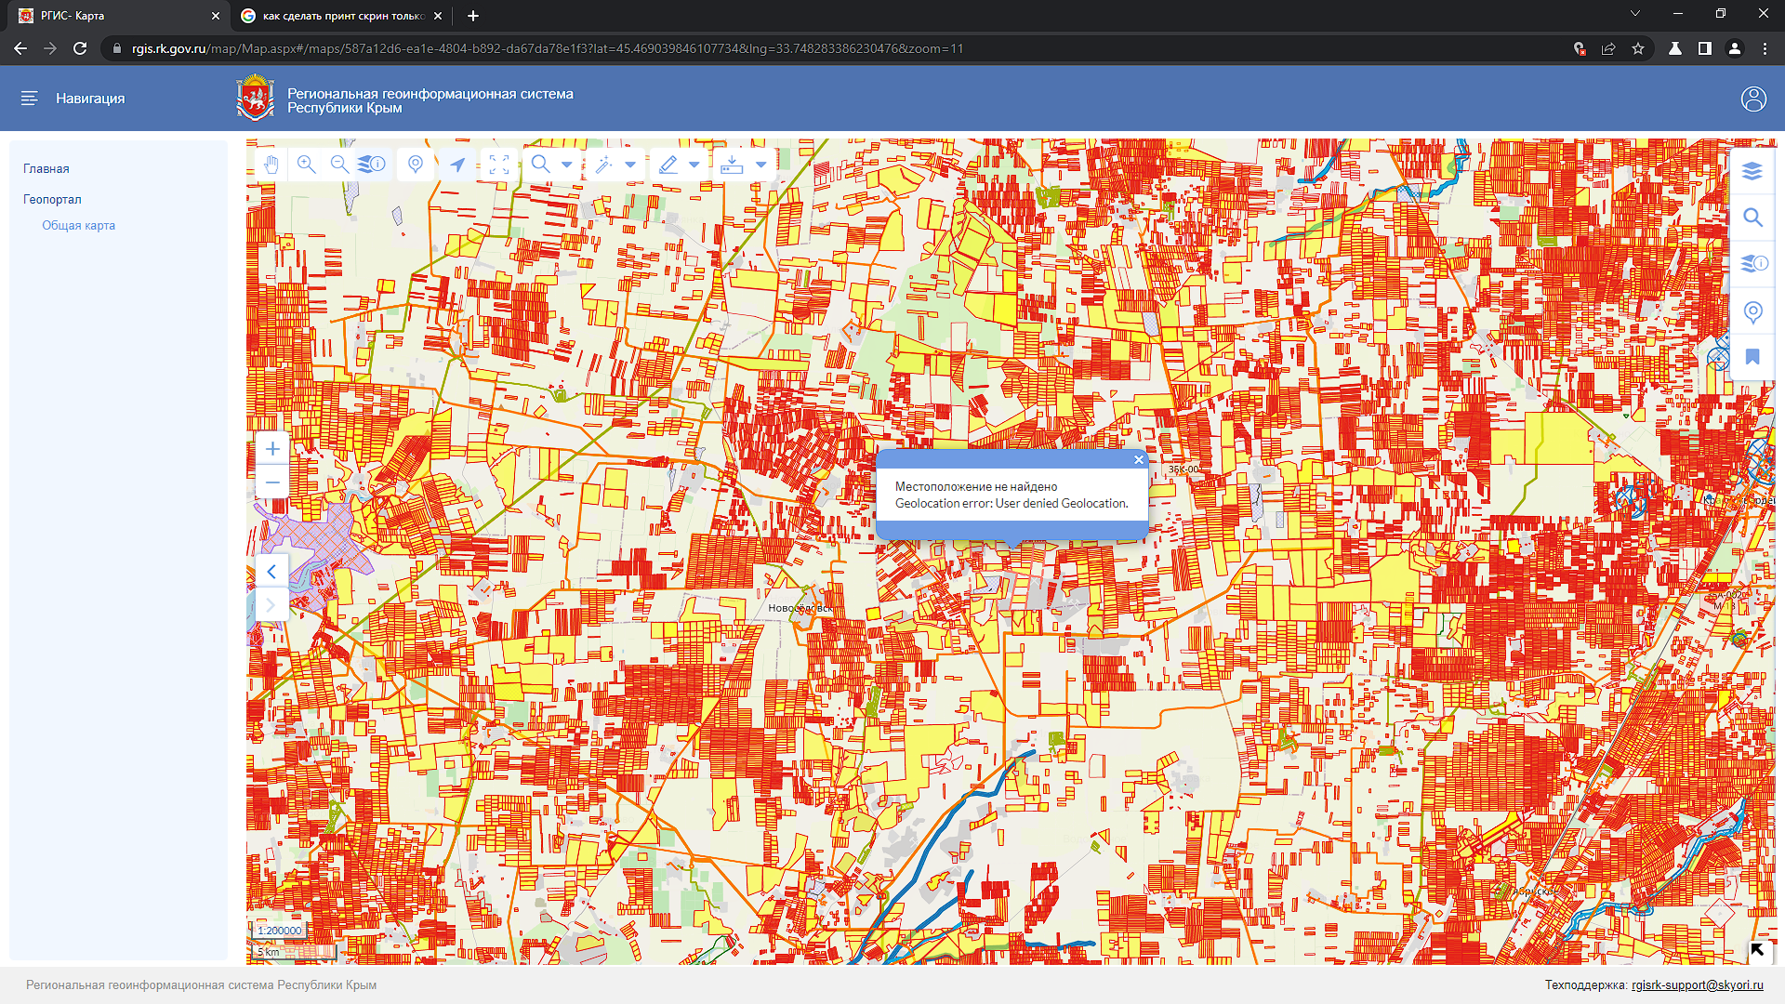

1.3.Полный охват (отображения вида всего полуострова Крым):

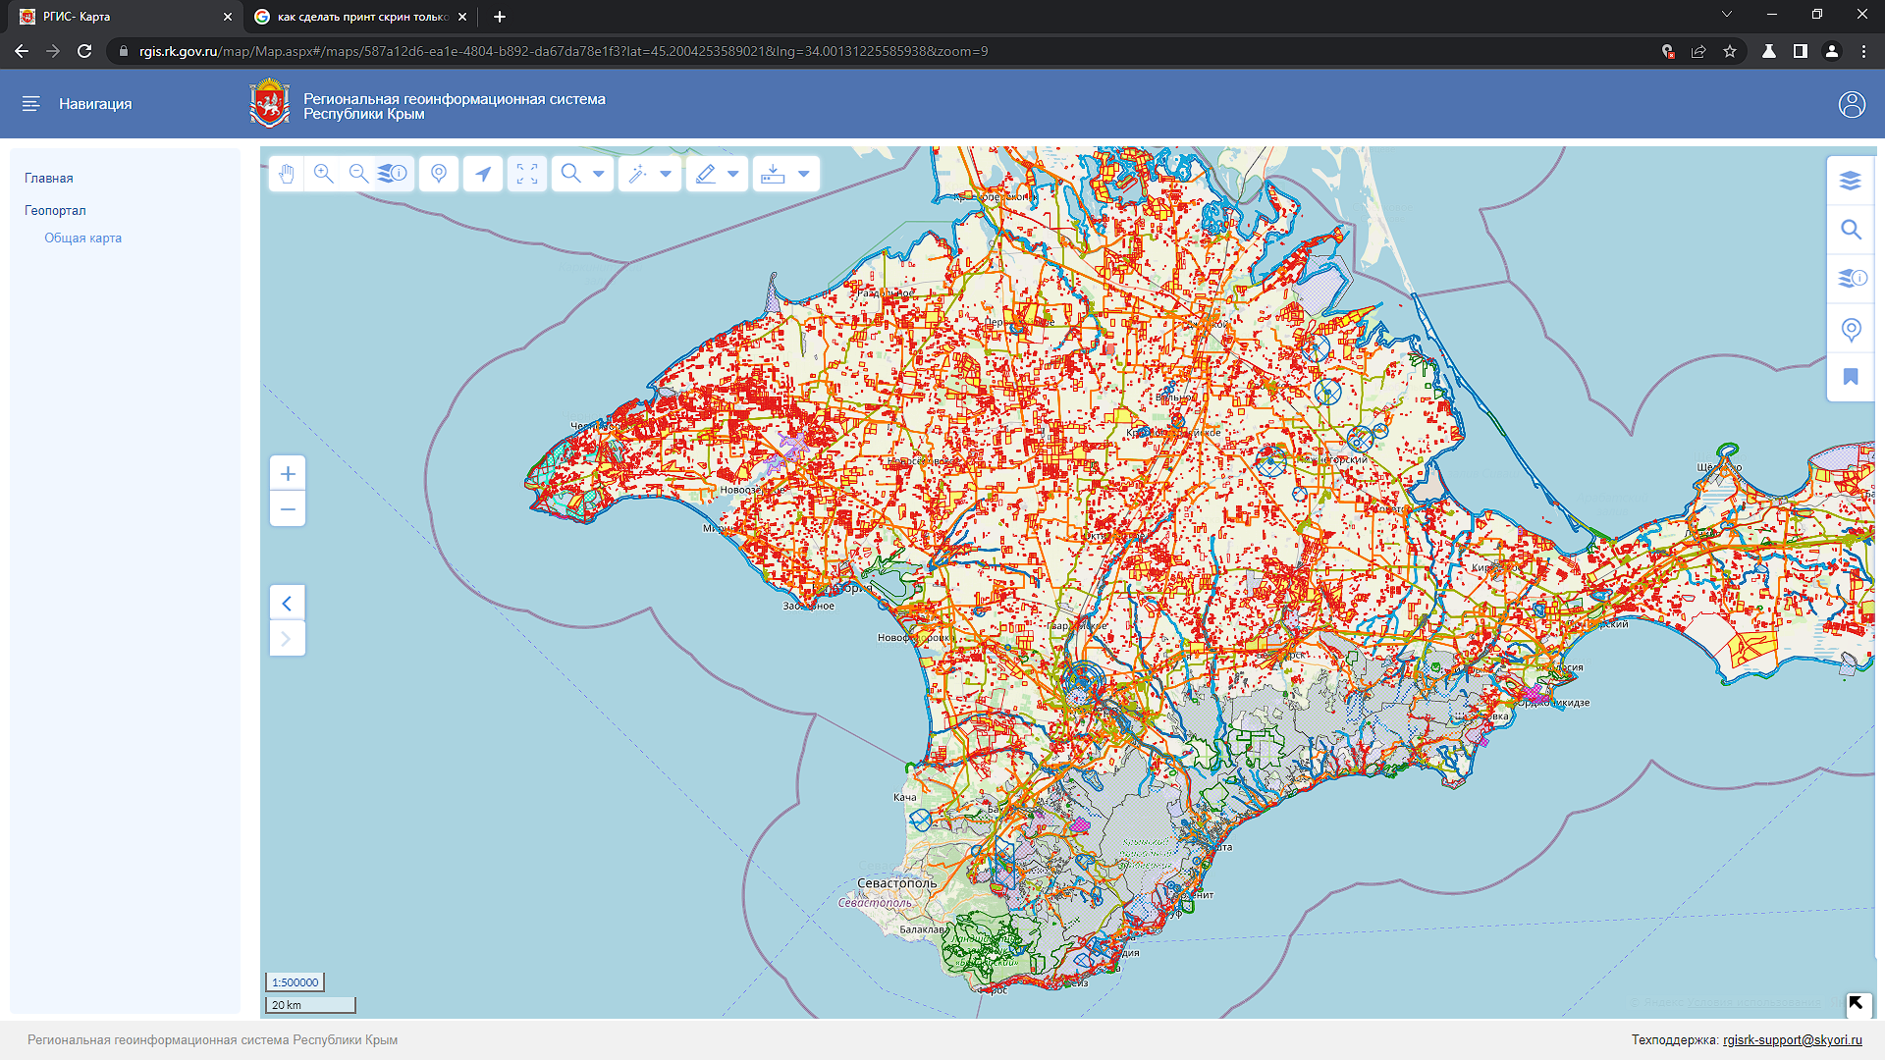

1.4.Поиск по карте:

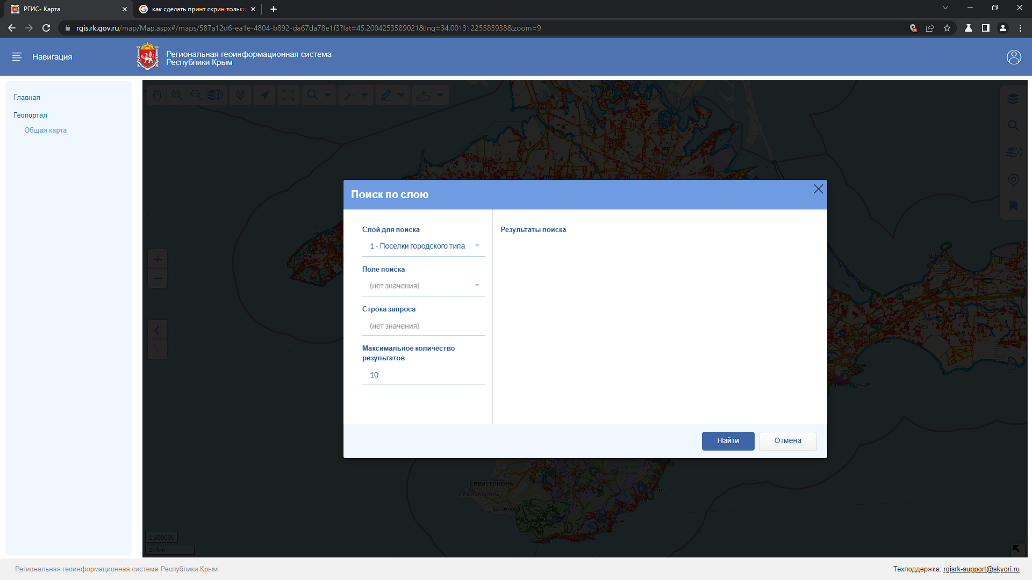

1.5.Функция нарисовать (пометки на карте):

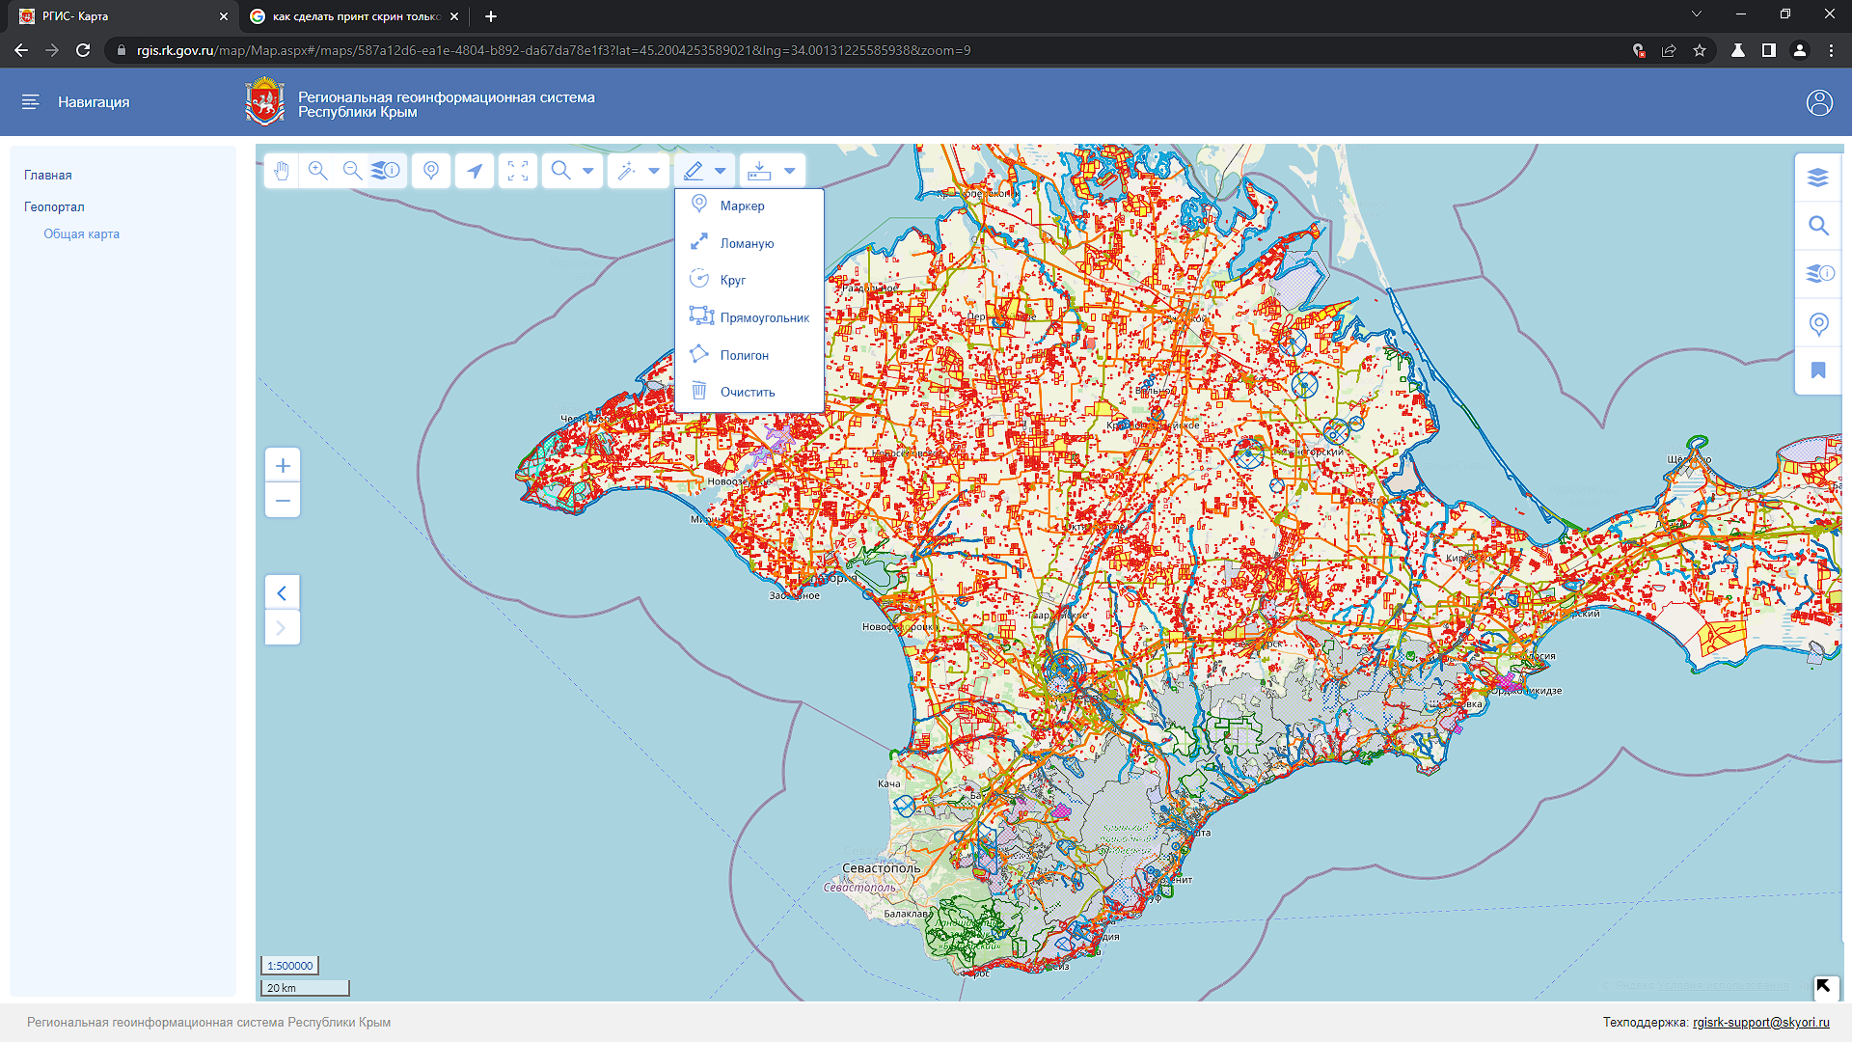

1.6.Функция измерить (замер на карте):

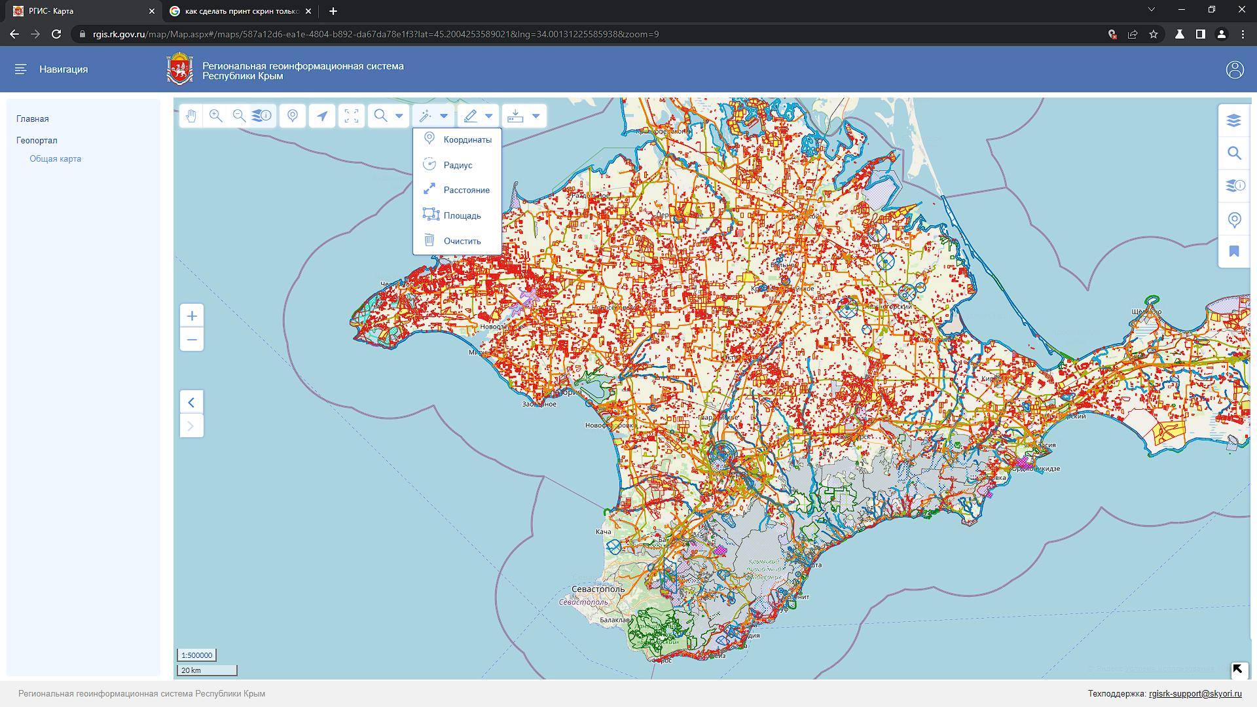

1.7.Функция Экспортировать (изображение карты)

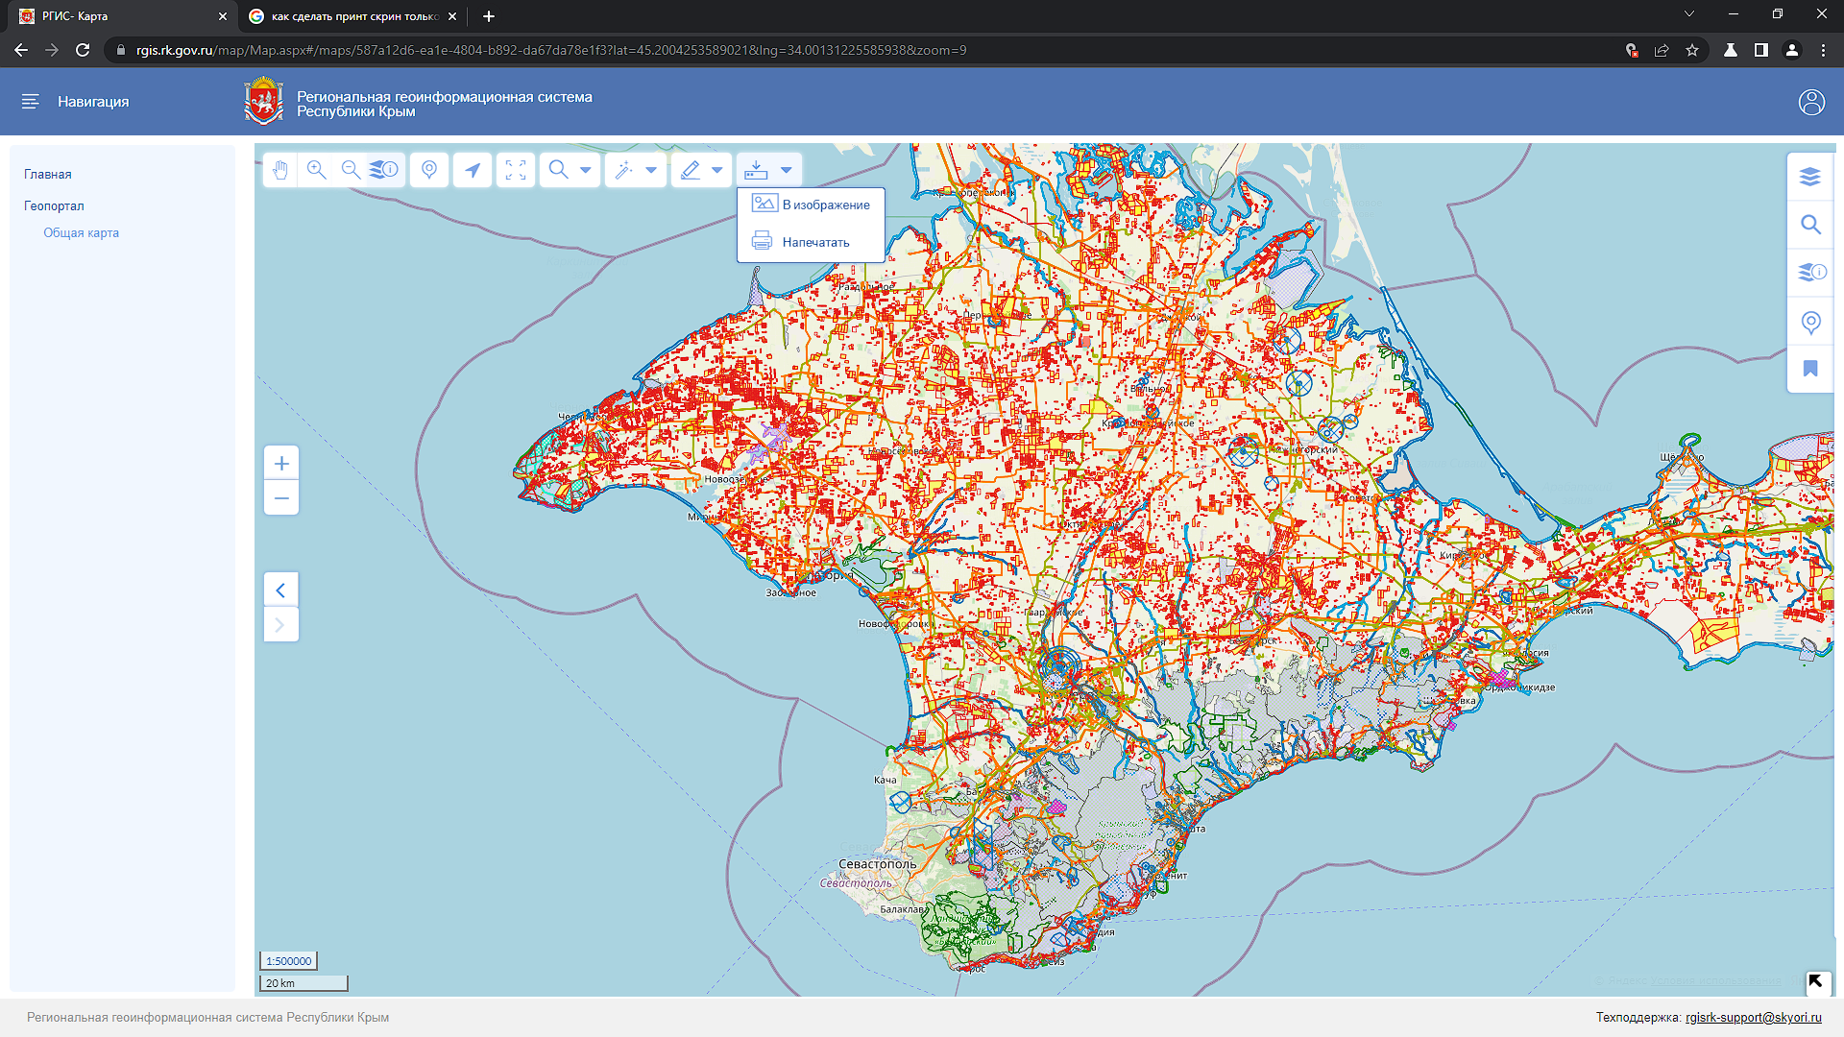

1. Главная страница:

2.1. Функция выбора категорий:

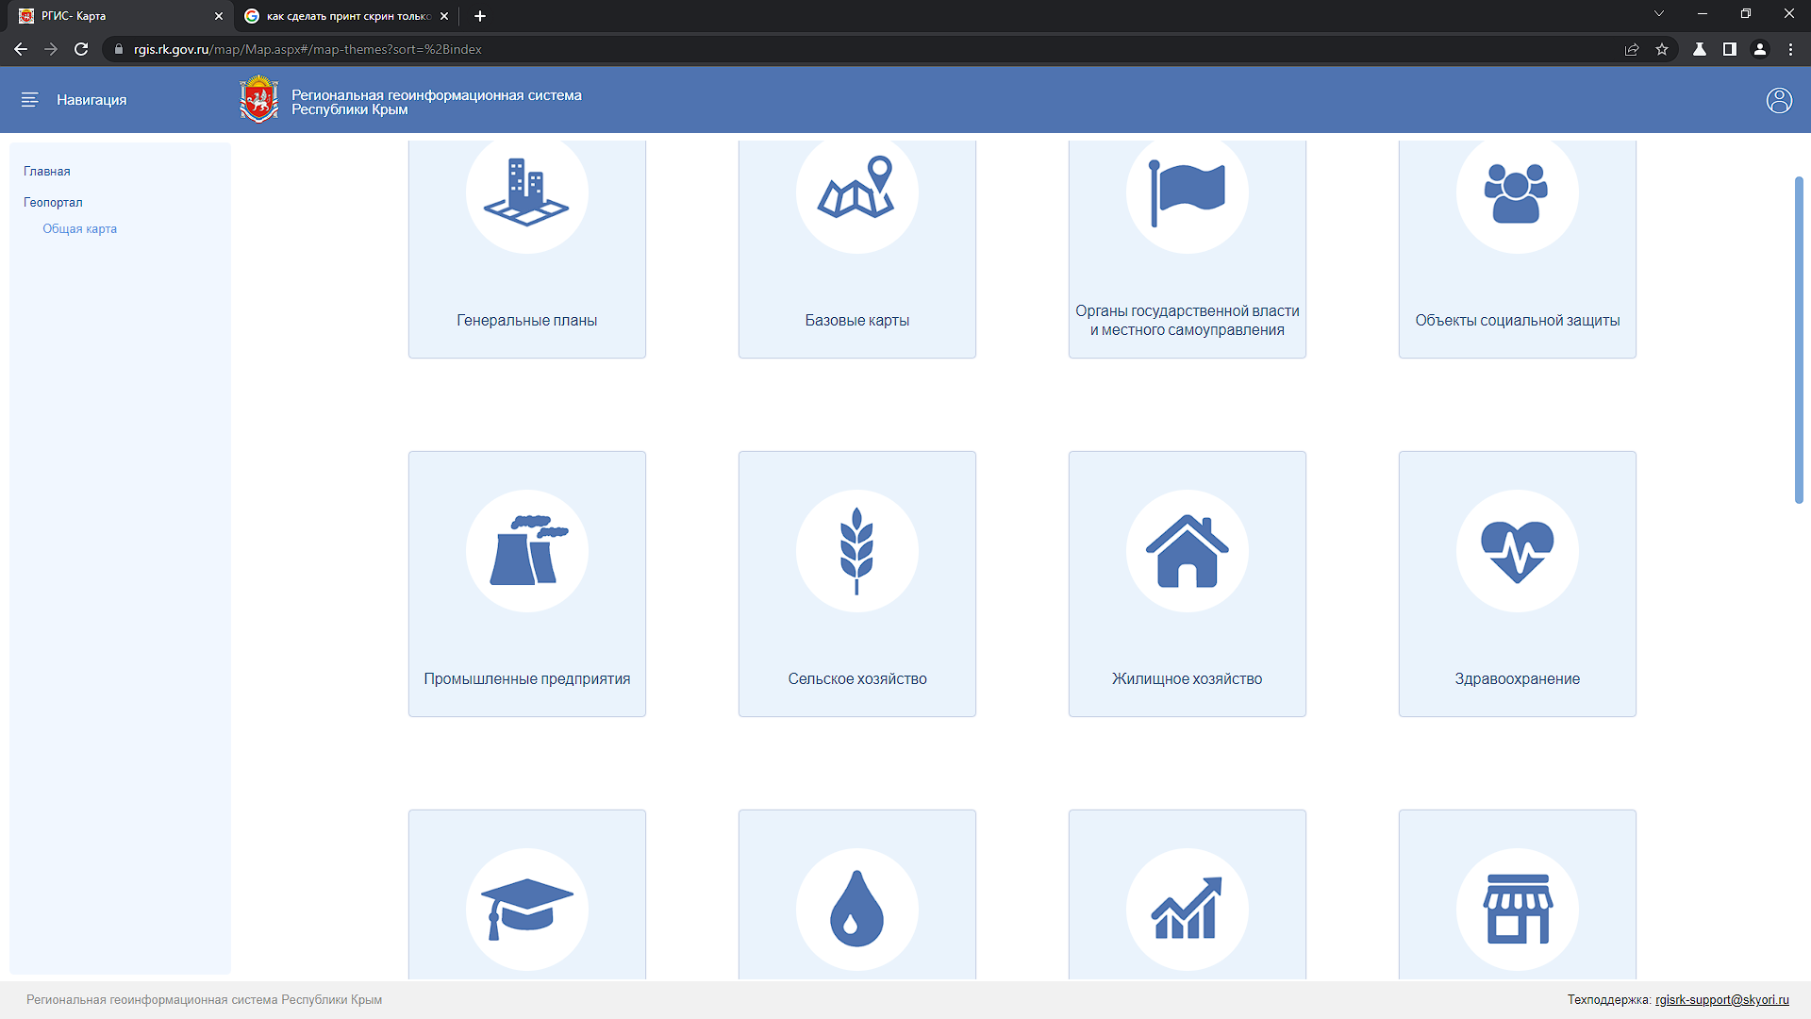

**Источники:**

**1)** Учебная и научная деятельность Анисимова Владимира Викторовича – Модель вариантов использования // URL: <https://sites.google.com/site/anisimovkhv/learning/pris/lecture/tema12> (Дата обращения: data)